משפחת פרי הדר

מה נלמד?
מי במשפחה: תפוז, אשכולית, לימון, קלמנטינה, פומלה
נבדיל בין צבע לטעם
נבדיל בין גדול לקטן
נבחן טעמים
נכיר את חלקי התפוז: קליפה, ציפה, פלחים, בקבוקוני מיץ

מושגים:
גדול מ.... קטן מ.....
מתוק – חמוץ – מריר
צבעים: כתום, צהוב, ירוק
חלקי הפרי השונים

מה נעשה?
נסחט מיץ ונשתה
נטעם מהלימון, אשכולית, תפוז, פומלה וקלמנטינה.
נכין סוכריות מקליפות תפוז
נתבונן בעצי ההדר שבחצר בגן

מה להביא?
- אפשר להביא להראות או לכבד: תפוזים, קלמנטינות,
פומלה ...
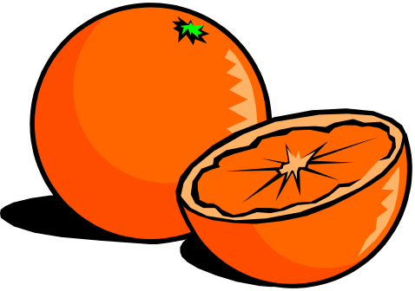
- מסחטות פלסטיק פשוטות!

